Памятка для родителей «Противодействие коррупции»
Памятка о противодействии коррупции для родителей (законных представителей)
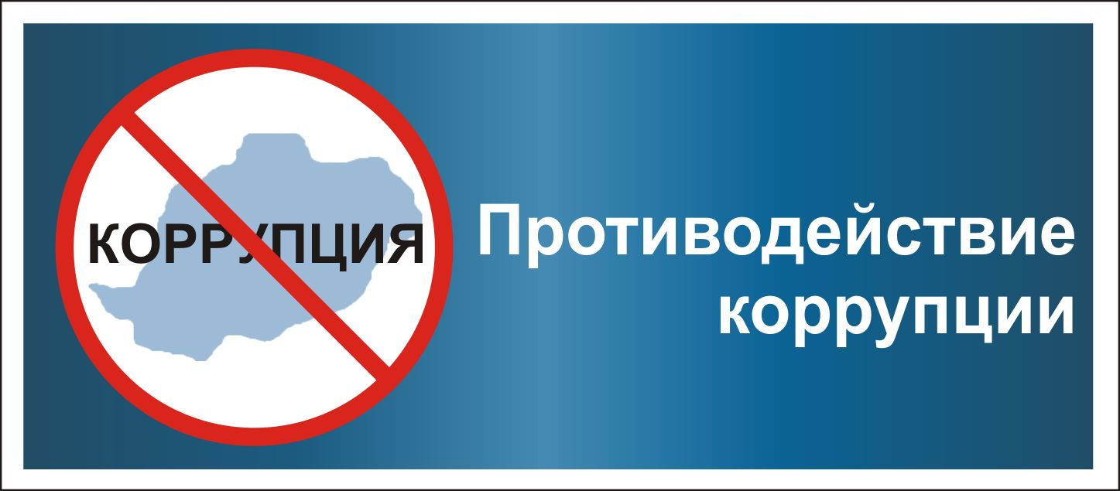
Статья 43 Конституции Российской Федерации гарантирует гражданам право на общедоступность и бесплатность общего образования в государственных или муниципальных образовательных учреждениях. Установление каких-либо денежных взносов (сборов) и иных форм материальной помощи в процессе обучения в образовательном учреждении не допускается.
Вы должны знать!
1. Не допускается принуждение родителей (законных представителей) воспитанников к внесению денежных средств, осуществлению иных форм материальной помощи со стороны администрации и работников ОУ, а также созданных при ОУ органов самоуправления, в том числе родительского совета, в части принудительного привлечения родительских взносов и благотворительных средств.

2. Администрация, работники ОУ, иные лица не вправе требовать или принимать от благотворителей наличные денежные средства.

3. Родители (законные представители) имеют право сообщать о нарушении своих прав и законных интересов при принятии противоправных решений, действиях или бездействии должностных лиц в надзорные, правоохранительные органы.

